Рекомендации на май
Образовательная область «Развитие речи»
Занятие 1. «Чтение русской народной сказки «Бычок - черный бочок, белые копытца».
Задачи: познакомить детей с русской народной сказкой «Бычок - черный бочок, белые копытца» (обр. М. Булатова).
Рекомендации:
На примере этой сказки покажите детям правильные и неправильные линии поведения в различных жизненных ситуациях.
Прочитайте ребенку сказку https://mishka-knizhka.ru/skazki-dlay-detey/russkie-narodnye-skazki/russkie-skazki-pro-zhivotnyh/bychok-chjornyj-bochok-belye-kopytca/
Поинтересуйтесь, понравилась ли она вашему ребенку? При повторном прочтении предложите ребенку самому отвечать на вопросы по прочитанному.
Посмотрите мультфильм «Бычок-черный бочок, белые копытца» на YouTube
https://www.youtube.com/watch?v=LP3pIWHckPk
Литературная викторина.
Задачи: помочь детям вспомнить названия и содержание сказок, которые им читали на занятиях.
Рекомендации:
Напомнить детям о том, что сказка «Бычок-черный бочок, белые копытца» похожа на другую знакомую им сказку: «В ней девочка осталась в лесу одна. Сидела она на ветке дерева и плакала, а мимо проходили медведь, волк и лиса.
Спросите, кто из них привез девочку домой? Как сказка называется?
А также напомните, в какой русской народной сказке кот на гуслях играл и песню пел? Вспомните и спойте с ними вместе песенку.
Рассмотрите рисунки к сказкам Гуси-лебеди» и «Лиса и заяц».
http://stotysyhc.ru/wp-content/uploads/2016/10/gusi11.jpg
http://stotysyhc.ru/wp-content/uploads/2016/10/zajka.jpg
Попросите ребенка вспомнить названия сказок, уточните действия героев сказок.
Попросите вспомнить название сказки, в которой водоносам померещилось то, чего и не было.
Сказка «У страха глаза велики»
https://russkaja-skazka.ru/u-straha-glaza-veliki/

Занятие 2 «Звуковая культура речи: звук «з».
Задачи: развивать умение детей четко произносить звук «з».
Рекомендации:
Расскажите ребенку, что Вы познакомите его с песенкой комара: «з-з-з». Предложите ребенку спеть ее вместе с Вами.
Попробуйте спеть песню большого толстого комара «зу-зу-зу» и маленького комарика «зи-зи-зи» (тренируется сила и высота голоса). Спойте эти песенки вместе с ребенком.
Предложите рассмотреть иллюстрации к сказке К. Чуковского «Краденое солнце».
https://skazki.dy9.ru/kradenoe-solntse/
Напомните: «Когда крокодил проглотил солнце, стало страшно и темно. Что тогда сделали птицы и звери? (заплакали, загрустили). А крокодил, злодей этакий, веселился. И тогда:
Не стерпел Медведь,
Заревел Медведь,
И на злого врага налетел Медведь.
Уж он мял его и ломал его:
«Подавай сюда наше солнышко!»
Испугался крокодил,
Завопил, заголосил.
А из пасти из зубастой
Солнце выкатилось…»
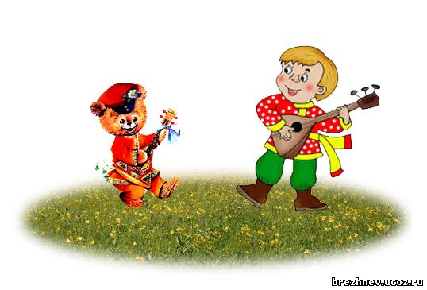
Прочитайте отрывок дважды, выделяя слова «заревел», «завопил», «заголосил», «из зубастой» (закрепление произношения звука «з»).
Прочитайте строчки из стихотворения А. Прокофьева «На зеленой лужайке»:
На зеленой на лужайке
Заиграли балалайки.
Загудела дудочка,
Дудочка-погудочка.
Для закрепления произношения звука «з» поиграйте, распевая «За-за-за», «Зи-зи-зи»
(на мотив «Барыни» или частушечной мелодии)

Рекомендации для чтения:
Русская народная сказка «Бычок-черный бочок, белые копытца», «Лиса и заяц», «У страха глаза велики», «Гуси – лебеди», сказка К. Чуковского «Краденое солнце».

Пальчиковая гимнастика «Дом и ворота»
На поляне дом стоит, («Дом» изобразить двумя руками, крышу дома — пальцы левой и правой рук соприкасаются друг с другом.)
Ну а к дому путь закрыт. (Правая и левая руки повернуты ладонями к себе,
средние пальцы соприкасаются друг с другом, большие пальцы — вверх («ворота»)).
Мы ворота открываем, (Ладони разворачиваются параллельно друг другу.)
В этот домик приглашаем.

